Die Aufklärung –
eine Einführung

Lernziele

- Sie können wesentliche Ursachen und Folgen der Aufklärung erläutern.
- Sie kennen die Hauptmerkmale aufklärerischen Denkens und können diese in Texten wiedererkennen.
- Sie können am Beispiel einiger typischer Gedanken der Aufklärung aus den Bereichen Religion, Wirtschaft und Strafrecht die Bedeutung dieser Bewegung aufzeigen.

Die Aufklärung im Kontext
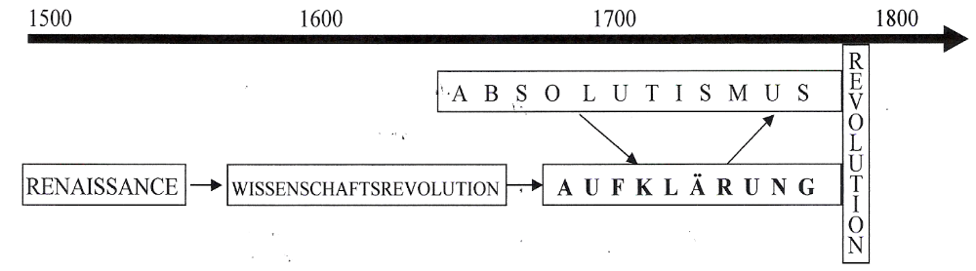

The Age of Enlightenment brought together the ideas of the Renaissance and the Scientific Revolution. Remember that Renaissance artists and writers had a secular outlook (weltliche Sicht) on life instead of the more spiritual outlook of the Middle Ages. They were also among the first Europeans to look critically at society in an effort to improve it. These new attitudes found their way into the Enlightenment.
Now consider the ideas of the Scientific Revolution. Copernicus, Kepler, and Galileo showed that the idea of an Earth-centred universe was wrong. Descartes had created a scientific philosophy for seeking truth. Everything had to be tested by the standard of reason. This idea too was basic to the Enlightenment.
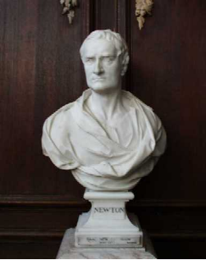
Isaac Newton
Isaac Newton may be called either the last and greatest figure of the Scientific Revolution or the first figure of the Enlightenment. Born in England in 1642, he studied at Cambridge University and became a professor there. By the time he was 24 years old, he was certain that all physical objects (stones, birds, planets, stars) were affected equally by the same universal forces. However, he could not yet prove his ideas mathematically, and it was more than 20 years before he published these ideas.
In 1609, the astronomer Kepler had worked out laws for a planet’s motion around the sun. Galileo had studied the motion of pendulums and the acceleration of balls rolling down a slope. Newton’s great achievement was to discover that the same “universal” force ruled the motions of the planets, the rolling balls, the pendulum, and all matter on Earth and in outer space. All objects attract one another, said Newton. He called this attraction “gravitation.” The attraction varies both with the mass of the objects and with the distance between them. In 1687, Newton at last published his fully developed theories in a book titled Mathematical Principles of Natural Philosophy.
The “universal” element of the law of gravity fascinated the philosophes (Aufklärer) of the eighteenth century. Newton proved to them that human reason could discover “the universal qualities of all bodies whatsoever.” Voltaire, who popularized Newton’s work in Elements of the Philosophy of Newton (1738), proclaimed him “the greatest and rarest genius.” The English poet Alexander Pope was equally lavish in praising the Newtonian synthesis in his Essay on Man (1734): “Nature and nature’s law lay hid in night/God said, ‘Let Newton be,’ and all was light.” And around the Western world, philosophes placed a bust (Büste) of Newton in their study – as Thomas Jefferson did at Monticello – as a reminder that human reason could find universal natural laws.
When the scientific revolution convinced the European intelligentsia that natural laws existed, the philosophes concluded that laws governing human activity – the organization of governments, economic relations, the efficient operation of prisons, and the writing of history – similarly “lay hid in night.” Such laws merely awaited the Newton of economics or penology (Wissenschaft der Kriminalpädagogik). The Newton of economics turned out to be Adam Smith.

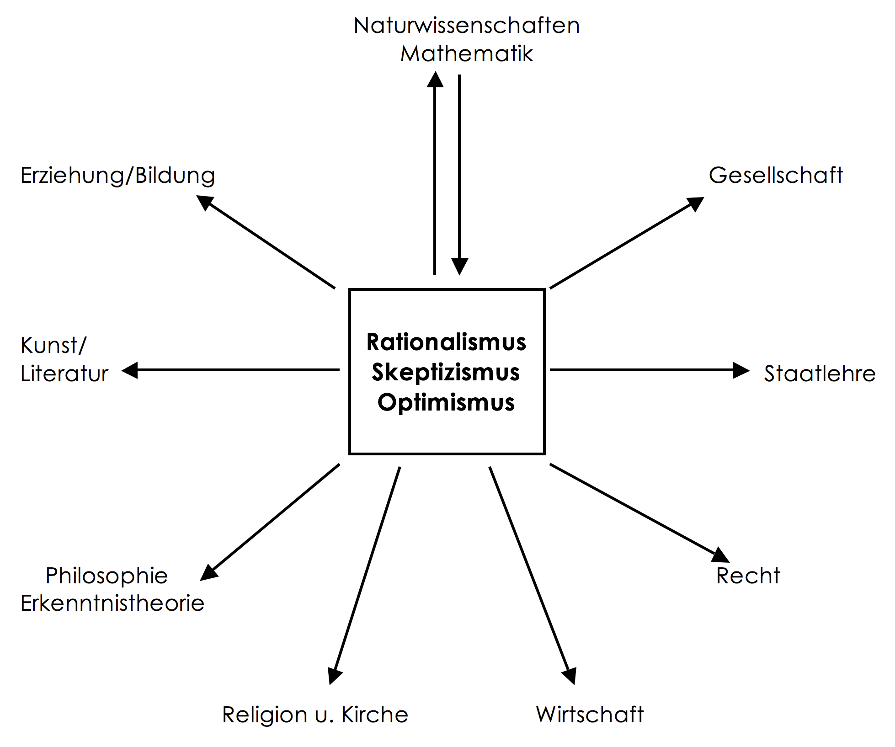 | Als Hauptmerkmale der Aufklärung gelten:  • Rationalismus: Einzig die Vernunft soll "Prüfstein der Wahrheit" sein  • Skeptizismus: An allen Urteilen "von vornherein" ist bis zum Beweis durch die Vernunft zu zweifeln  • Optimismus: Vertrauen, dass sich durch die Anwendung der Vernunft sämtliche Probleme lösen lassen

Lesen Sie dazu in Ihrem Script zu Absolutismus und Aufklärung S. 2 und S. 15 bis 17 (ohne den letzten Abschnitt).

Fünf typische Gedanken aus der Aufklärung

Auftrag:
Lesen Sie die beiden ersten Gedanken zur Aufklärung genau durch.
- Welche der drei Merkmale der aufklärerischen Geisteshaltung (Seite 2) sind erkennbar? (Streichen Sie Begriffe und Passagen an, in denen sich diese Merkmale zeigen).
- Wie finden Sie die Aussagen der beiden Aufklärer? (richtig/falsch, gut/schlecht; etc.)

1. Denis Diderot: "Was ist Aufklärung" (zwischen 1751–1772)
"Der echte Aufklärer [ist ein Mensch], der die Vorurteile, die Tradition, das Überalterte, die Autorität, alles, was das Denken unterjocht, zu Boden reisst und wagt, selbst zu denken und nichts zuzulassen, was nicht auf dem Zeugnis der Sonne u. der Vernunft beruht."

Zimlich Radikal aufgrund dem wegreissen der Vorurteile jedoch die Aussage ist nachvolziebar.

2. Marquis de Condorcet: ”Fortschritt des menschlichen Geistes“. (1793)
Die Zeit wird kommen, wenn die Sonne nur noch auf freie Menschen scheint, die keinen anderen Herrn kennen als ihre Vernunft; eine Zeit, wenn Tyrannen und Sklaven, Priester und deren dumme oder heuchlerische Werkzeuge nur mehr in den Geschichtsbüchern vorkommen … und wenn wir gelernt haben, die ersten Triebe der Tyrannei und des Aberglaubens zu erkennen und durch die Kraft der Vernunft zu zerstören, sollten sie es jemals wagen, sich bei uns wieder zu zeigen.

Der Text ist zu optimistisch.

Lesen Sie nun die Texte 3-5 und diskutieren Sie folgende Fragen:
- Welchem der verschiedenen Wissensgebiete (vgl. oben S. 2) sind sie zuzuordnen?
- Was genau möchte der Autor aussagen? Wer oder was wird kritisiert? Wie finden Sie diese Gedanken? (Lesen Sie zum besseren Verständnis für Text 5 die Ausführungen aus dem Immersionsbooklet am Schluss dieses Arbeitsblattes).
- Was daran ist typisch für die Aufklärung?

3. Cesare Beccaria : "Über Verbrechen und Strafen" (1766)
"Die Todesstrafe ist durch das Beispiel der Grausamkeit, das sie den Menschen bietet, keineswegs nützlich ... Es scheint mir widersinnig, dass die Gesetze, die der Ausdruck des öffentlichen Willens sind und die Tötung eines Menschen ablehnen und bestrafen, selber sie vornehmen und, um die Bürger vom Mord abzuhalten, einen öffentlichen Mord anordnen. Besser ist es, den Verbrechen vorzubeugen als sie zu bestrafen. Dies ist der Hauptzweck jeder guten Gesetzgebung, die in der Kunst besteht, die Menschen zum grösstmöglichen Glück oder zum geringstmöglichen Unglück zu führen. ..."
... Die Folterung eines Verbrechers während des Verfahrens ist ... Grausamkeit. Sie wird angewendet mit dem Ziel, ihn dazu zu bringen, seine Tat zu gestehen. ... Aber dieses Mittel, mit dem man den Unschuldigen vom Schuldigen unterscheiden will, vernichtet in Tat und Wahrheit jeden Unterschied zwischen den beiden.
Die Abschaff der Todesstrafe und Folter wird gefolter, weil die irrational ist, weil es unhumanitär und tilitaristisch ist. Man will ein Strafrecht, welches zweck nicht Rache ist sondern die Verbesserung der Welt.

4. Francois-Marie Arouet, gen.Voltaire: "Traîté sur la tolérance" (1763)
"Herr, gib, dass jene, die mittags Kerzen anzünden, um Dich zu preisen, jene ertragen, die sich mit dem Licht Deiner Sonne begnügen."
Diest beschreibt die Transition vom Theismus zu Deismus. Die Deisten übernehmen die rationalle Denkensweise und glauben an gewisse Aspekte des katolischen Glauben nicht und nach der Ablehnung von diesen Fakten sehen sie Gott als den das Rationale ahn und verehren diesen Aspekt. Nach was sie fragen ist die Akzeptanz durch die Theisten.

5. Adam Smith: "Inquiry into the nature and causes of the wealth of nations:" (1776)
"Stets sind alle Menschen darauf bedacht, die für sie vorteilhafteste Anlage ihrer Kapitalien ausfindig zu machen. In der Tat hat jeder dabei nur seinen eigenen Vorteil, nicht aber das Wohl der gesamten Volkswirtschaft im Auge. Aber dieses Erpichtsein auf seinen eigenen Vorteil führt ihn ganz von selbst ... dazu, derjenigen Kapitalanlage den Vorzug zu geben, die zu gleicher Zeit für die Volkswirtschaft als ganze am vorteilhaftesten ist. ... Kapitalbildung und Industrieentfaltung müssen in einem Lande dem natürlichen Gang der Entwicklung überlassen bleiben. Jede wirtschaftspolitische Massnahme lenkt die produktiven Kräfte ... in die falsche Richtung."

Man fordert die Ersetzung des Merkantelismus durch die freie Marktwirtschaft. Hier wird ausgesagt, dass der Egosimus des Menschen ausgenutzt werden, damit Menschen einen grösseren Wirtschaftlichenmehrwert porduzieren.

Adam Smith and the “natural laws of economics”
As a professor at the University of Edinburgh, Adam Smith (1723-1790) devoted almost every waking hour to philosophic questions. In Diderot’s Encyclopedia, Smith read the ideas of French economic theorists who called themselves “physiocrats.” The physiocrats argued that the old mercantilist ideas about wealth were wrong. Did nations become wealthier by placing heavy tariffs on foreign goods? No, said the physiocrats. All such governmental regulations actually interfered with the production of wealth. Instead, the government should allow free trade – the flow of commerce in the world market without government regulation. The economy would prosper by itself if the government left it alone.  Adam Smith defended the idea of a free economy in his book The Wealth of Nations, published in 1776. He argued that a free economy could produce far more wealth than an economy regulated by governmental laws. His arguments rested on three so-called natural laws of economics.  The law of self-interest: People act for selfish reasons, said Smith. They work for their own good, not for their neighbour’s good. For example, bakers do not bake bread out of concern for hunger. Bakers bake bread to make money. Their motives are selfish. In his second and third laws, Smith explained how both the buyer and the seller gain from the other’s selfish motives. | The law of competition: In a free market, every baker competes with other bakers. To stay in business, each baker must try to make bread more efficiently and sell it at a lower price than rival bakers can. In other words, competition forces people to make a better product. Thus, competition among selfish individuals leads naturally to economic progress for all.  The law of supply and demand: What happens if bakers make more bread than people want to buy? In other words, what happens when the supply, or quantity available, exceeds the demand, or need, for bread? In that case, bakers would have to lower their prices to attract more customers. The low price would drive some bakers out of business. This process would continue until there would be just enough bakers to meet their customers’ demand for bread.  According to Smith, in a market economy where natural laws were free to operate, plenty of goods would be produced at the lowest possible price. On the other hand, if the government interfered in the economy, none of the natural laws could operate. Economic liberty, said Smith, was essential to economic progress.

